- 已知婷婷在地表重量為54kgw，如果她在距離地面高度為1／2R處地太空梭內，已知R為地球半徑，則此時婷婷的重量最接近若干kgw？
(A) 12kgw (B) 18kgw (C) 24kgw (D) 36kgw (E) 48kgw。
- 已知阿凡達星球的質量為地球質量的8倍，半徑則為地球的4倍，奈蒂莉在阿凡達星球上的體重為24公斤重，到她到達地球後，體重變為若干公斤重？
(A) 12 (B) 24 (C) 36 (D) 48 (E) 60 公斤重。
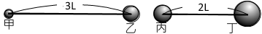
- 如右圖，甲、乙、丙、丁為四個大小可忽略的彈珠，四顆的質量比為m_{甲}：m_{乙}：m_{丙}：m_{丁} ＝6：1：3：2。而甲乙的距離為，丙丁的距離為，則甲、乙之間的萬有引力F_{甲乙}與丙、丁之間的萬有引力F_{丙丁}之比為若干？
(A)2：3 (B)3：2 (C)1：1 (D)9：4 (E)4：9。
- 兩個點電荷之帶電量分別為Q₁＝2q，Q₂＝q，彼此相距R，此時兩電荷間的靜電力量值為F。若將Q₁的電量改為6q，Q₂的電量為q，且將彼此的距離拉大為2R，則兩電荷間的靜電力大小為多少？
(A) F／3 (B) 2F／3 (C) 4F／3 (D) 3F／4 (E) F／4。
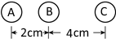
- 如右圖，A、B、C三個帶電質點位於同一直線上，且三者的電量比為6：4：9，則AB間的靜電力為F_{AB}，BC間的靜電力為F_{BC}，AC間的靜電力為F_{AC}，則F_{AB}：F_{BC}：F_{AC}＝？
(A)8：3：1 (B)8：3：2 (C)4：3：2 (D)4：3：1 (E)16：3：2。
- 兩個相同大小的金屬球，其中一個帶＋8C的電量，另一個帶＋4C的電量，將兩球接觸再分開後，放回原處，則兩球上的電量分別為
(A)＋12C、＋12C (B)＋6C、＋6C (C)＋4C、＋4C (D)＋8C、＋8C (E)＋32C、＋32C。
- 承上題，若兩金屬球最初的靜電力為F，今將兩金屬球接觸再分開後，靜電力的量值為原來的若干倍？
(A)2／3倍 (B)3／2倍 (C)9／4倍 (D)9／8倍 (E)9／8倍。
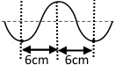
- 某繩上傳播的一連續週期性繩波的部分波形，其波動圖形如右圖。若此波源4秒內振動12次；則這個週期性繩波的傳播速率為？
(A)18cm／s (B)24cm／s (C)32cm／s
(D)36cm／s (E)48cm／s。
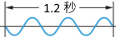
- 抖動繩子的一端，產生連續週期波，如右圖，已知此週期波的波長為36公分，則下列敘述何者正確？
(A)此波的週期為 0.3 秒 (B)此週期波的頻率為 5 赫 (C)此週期波的頻率為2.5赫 (D)此週期波的波速為100 cm／s (E)此週期波的波速為80 cm／s。
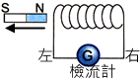
- 如右圖，將磁棒的N極向左移動，離開靜止的線圈，下列敘述何者錯誤？
(A)線圈內磁場會發生變化 (B)感應電流線圈內產生的磁力線方向由左向右 (C)感應電流所生的磁場，使線圈左端形成S極 (D)感應電流由右向左流過檢流計。
- 萍萍在兩峭壁之間鳴槍，經3秒後聽到第一聲回聲，再經2秒又聽到第二聲回聲，則兩峭壁間的距離為多少公尺？(聲速＝340公尺∕秒）
(A)850 (B)935 (C)1020 (D)1190 (E)1360 公尺。
- 如圖，一磁場均勻且方向垂直紙面向下，則帶正電的質點在此磁場中作等速率圓周運動時，其速度v與所受磁力F的關係為何？(應選兩項)
(A)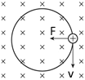 (B)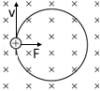 (C)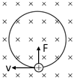 (D)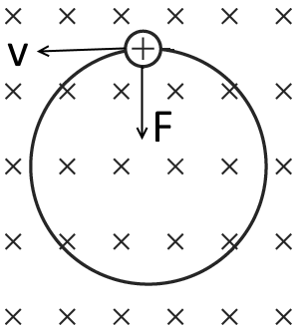 (E) 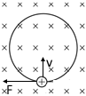
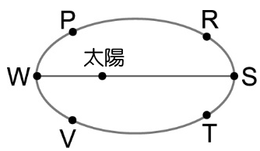
- 地球繞太陽公轉的軌道為一橢圓，以太陽S為焦點，則當地球公轉至右圖中哪一個位置時，下列何者錯誤？
(A)S所受到的太陽引力最小 (B)W所受到的太陽引力最大 (C)P和V所受到的太陽引力相等 (D)R和T所受到的太陽引力相等 (E)P和R所受到的太陽引力相等。
- 聖母峰為世界第一高峰，高度為8844公尺，凱凱從山下攀爬至峰頂的過程，所受重力的變化為何？
(A)不變 (B)一直減小 (C)先減後增 (D)先增後減 (E)一直增加。
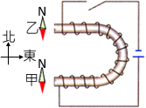
- 右圖為繞有絕緣導線的U形鐵條水平放置，通電後，對甲、乙兩磁針的N極指向，下列何者正確？(電磁鐵磁力遠大於地磁)
(A)甲向西，乙向東 (B)甲向東，乙向西 (C)甲、乙都向西 (D)甲、乙都向東。
- 與絲絹摩擦後的玻璃棒帶正電，其原因是
(A)正電荷由絲絹移向玻璃棒 (B)絲絹使玻璃棒產生靜電感應，因而帶負電 (C)玻璃棒失去負電荷，而絲絹則得到負電荷 (D)玻璃棒失去負電荷，而絲絹則失去正電荷 (E)絲絹和玻璃棒摩擦後，兩者同時失去正電荷。
- 當聲波由空氣射向水面，有一部分反射，另一部分則進入水中，有關聲波的性質，下列敘述何者正確？
(A)聲波在空氣中的速率比水中的速率快 (B)聲波在空氣中的頻率比水中的頻率大 (C)聲波在空氣中的波長和水中的波長相等 (D)反射波的速率比原在空氣中的入射波的速率小 (E)聲波入射到水中的速率比反射波的速率大。
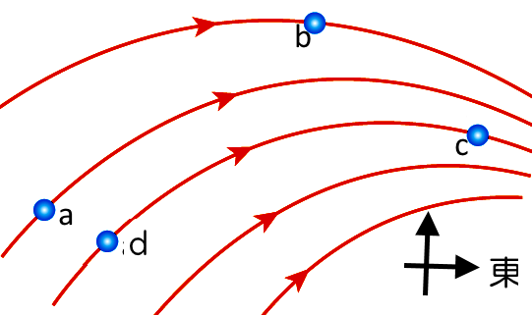
- 空間中某區域的磁力線如右圖，則下列敘述何者錯誤？
(A)磁場大小：d＜b＜c (B)d處的磁場方向為↗ (C)c與d在同一條磁力線上，兩處的磁場方向相同 (D)a與d兩處附近的磁力線接近平行，兩處的磁場方向幾乎相同 (E)小磁針放在a處，其N極將指向↗。
- 避雷針能夠避免雷擊是因為
(A)避雷針可中和雲雨上部分電荷，使雲層的電荷減少，因此能避免雷擊 (B)避雷針的絕緣能力十分良好 (C)避雷針的導電能力強，將雲雨上的電荷直接接地，因此能避免雷擊 (D)避雷針具有金屬屏蔽作用，可保護建築物，避免雷擊 (E)避雷針對閃電產生排斥作用，使得雲雨的電荷遠離地面。
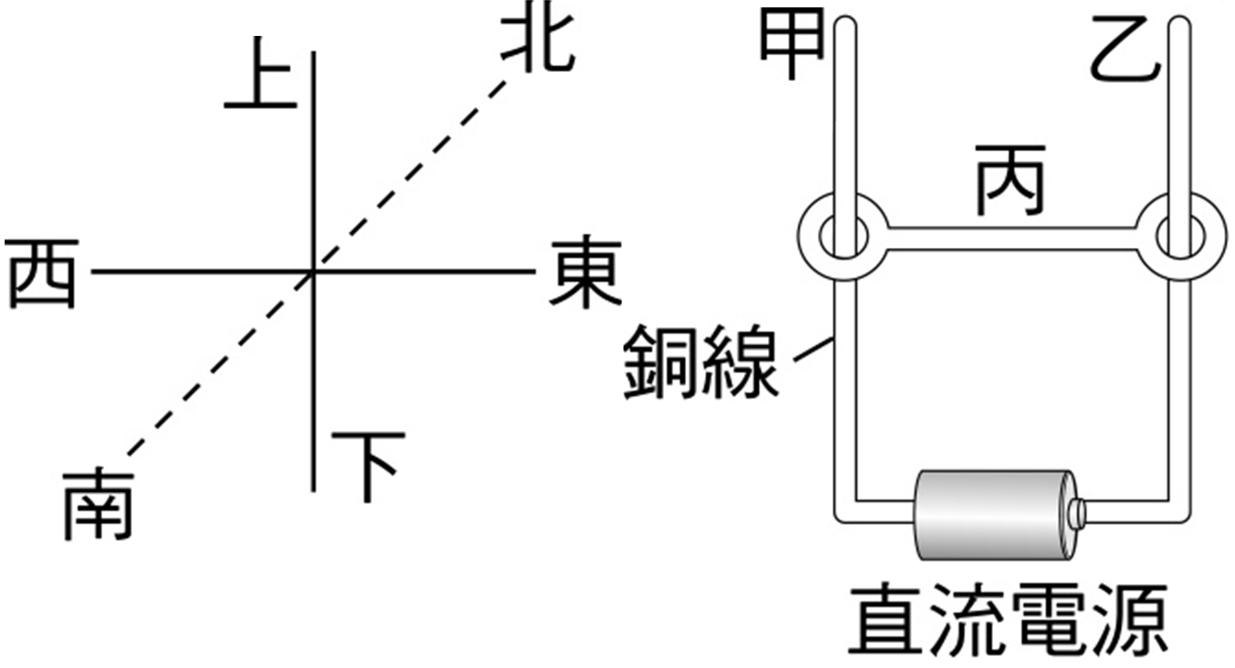
- 如圖裝置，甲、乙為上下直立放置的銅線，丙為東西向的銅線，丙銅線兩端的環與甲乙銅線互相接觸，若要使丙銅線受磁力而向上升高，必須通以何方向的磁場？
(A)由南向北 (B)由北向南 (C)由下向上 (D)由上向下。
- 關於磁場與磁力線的敘述，下列敘述何者正確？
(A)磁力線數目愈多的地方，磁場會愈強 (B)磁鐵的磁力線由N極出發，終止於S極，磁鐵內部無磁力線 (C)磁力線為平滑曲線，僅在磁極的端點相交，在空間中不會相交 (D)磁力線切線方向為該處磁場方向 (E)根據安培右手開掌定則，磁力線的方向和磁場垂直。
- 水波槽中有深淺兩區，今起波器在深水區振動時，深水與淺水區的水波波長與頻率分別為λ₁、f₁，以及λ₂、f₂，則下面有關深淺兩區的波長與頻率關係，何者正確？
(A) λ₁ = λ₂，f₁ = f₂ (B) λ₁ < λ₂，f₁ = f₂ (C) λ₁ < λ₂，f₁ < f₂
(D) λ₁ = λ₂，f₁ > f₂ (E) λ₁ > λ₂，f₁ = f₂
- 盈盈將U形磁鐵沿虛線方向靠近通有電流的銅棒，如下列各圖，電流方向均為由a流向b，圖中粗箭頭代表銅棒的移動方向，請問哪一個圖表示正確的移動方向？
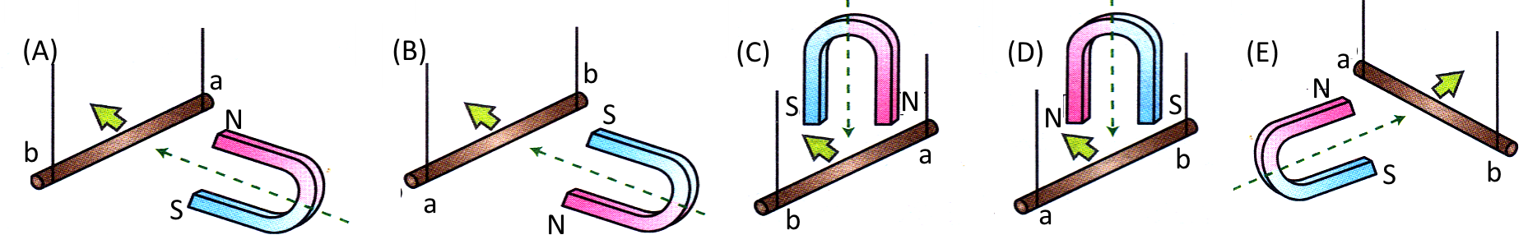
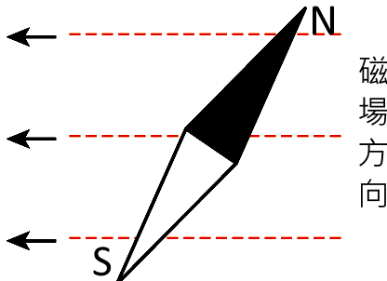
- 將一磁針放入一由左向右的磁場中，如右圖，則磁針N極的受此磁場的作用力方向為何？
(A) → (B) ← (C) ↑ (D) ↓ (E) ↖。
- 如圖，導線穿過撒有鐵粉的厚紙，產生的磁場方向何者正確？
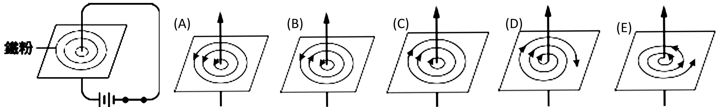
- 關於兩物體間「萬有引力」的敘述，下列何者正確？(應選三項)
(A)引力大小與兩物體的質量乘積成正比 (B)引力大小與兩物體間距離平方成反比 (C)受力方向與兩物體的連心線平行，並指向自己 (D)此力可以說明摩擦後的墊板吸引小紙片的原理 (E)物體的重量來源和此作用力有關。
- 有關四種基本交互作用的敘述，下列何者正確？(應選三項)
(A)兩物體距離極遠時，重力和電磁力變得很小，此時的作用力稱為弱力 (B)原子核內的兩質子距離增加時，強力減弱成為弱力 (C)電子繞行原子核運轉的作用力為電磁力 (D)四個交互作用的強度依序為強力＞電磁力＞萬有引力＞弱力 (E)四種交互作用中，作用距離最小的是弱力。
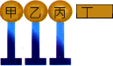
- 甲、乙、丙為相接觸不帶電大小相同的金屬球，底部皆為絕緣底座，丁為帶負電的導體。當丁靠近丙金屬球的右端時，下列敘述何者正確？(應選兩項)
(A)甲乙丙會產生靜電感應，並且三顆球的電性都相同 (B)丙處會帶負電，而甲處則帶正電 (C)丙比甲靠近帶電體丁，因此丙的感應電荷比甲多 (D)若丁維持不動，先將甲球移開後，再移開乙球，則乙球不帶電 (E)若丁不動，先移開甲，再移開丁，再移開乙時，則乙、丙帶等量的同性電。
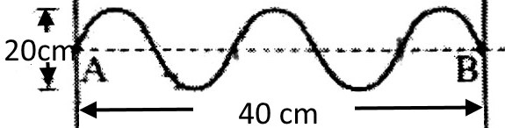
- 右圖為一個波動圖，若從A～B傳波共歷0.5秒，則：(應選兩項)
(A)波長為20公分 (B)振幅為20公分 (C)週期為0.2秒 (D)波速為80公分／秒 (E)頻率為4赫(Hz)。
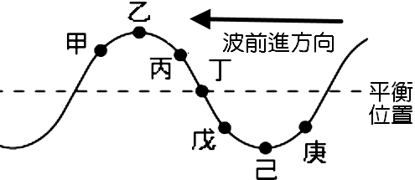
- 右圖為一向左前進的連續週期波在某時刻的波形圖，則下一瞬間，各點運動的敘述何者正確？(應選兩項)
(A)丙、丁、戊點的振動方向相同 (B)甲點比丙點先回到平衡位置 (C)丙比戊先到最高點(波峰) (D)甲點比丙點先回到平衡位置 (E)戊點比庚點先到最低點(波谷)。
- 日常生活中許多物品的設計原理都牽涉到物理知識，下列哪些電器的設計原理，主要是應用電流磁效應？(應選三項)
(A)洗衣機 (B)吹風機 (C)電磁爐 (D)果汁機 (E)電暖爐。
- 自然界中物體與物體間的交互作用力，依其本質可區分為四種基本交互作用力，即：①強力、②電磁作用、③弱力、④重力作用，下列各項敘述，何者正確？(應選三項)
(A)在游泳池游泳受到水的浮力，屬於電磁力的應用 (B)彗星撞火星的過程為彗星受到火星的吸引力，此吸引力屬於萬有引力的應用 (C)三個夸克緊密結合成為中子，屬於弱力的應用 (D)放射性元素的進行β衰變的過程，屬於弱力的應用 (E)拳擊比賽時，一拳用力擊倒對手的作用力，屬於強力的應用。
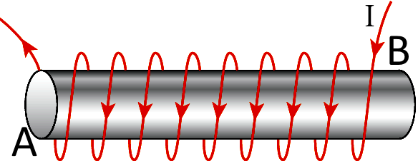
- 關於圖中載流長直螺線管磁場的敘述，下列何者正確？(應選三項)
(A)螺線管的磁場方向，B端為N極 (B)螺線管外的磁場可視為均勻磁場 (C)螺線管的匝數愈密，磁場愈強 (D)匝數不變時，管長愈長，磁場愈強 (E)通過螺線管的電流Ι愈大，磁場愈大。
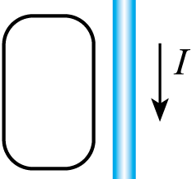
- 如右圖，平面上有一直導線及一封閉線圈，直導線在某一段時間內通以向上電流，下列何者正確？(應選兩項)
(A)當導線通電的剎那，線圈只在瞬間感應順時針方向的電流 (B)當導線通電的剎那，線圈只在瞬間感應逆時針方向的電流 (C)當導線斷電的剎那，線圈只在瞬間感應逆時針方向的電流 (D)當導線斷電的剎那，線圈並無感應的電流 (E)當導線通電流且向線圈等速靠近，線圈在瞬間感應逆時針方向的電流。
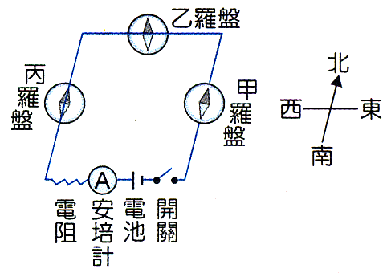
- 如右圖，甲羅盤放在導線正上方，乙、丙羅盤放在導線正下方，將開關接通後，有關甲、乙、丙羅盤磁針N極偏轉的方向，下列敘述何者正確？(應選三項)
(A)甲羅盤逆時針方向偏轉 (B)乙羅盤逆時針方向偏轉 (C)乙羅盤順時針方向偏轉 (D)丙羅盤逆時針方向偏轉 (E)將甲羅盤向上提離導線使距離加大，則甲羅盤會順時針偏轉。
- 有關於電流磁效應所產生的磁場分布，下列敘述何者正確？(應選兩項)
(A)南北方向水平放置的導線，電流由南至北流，則導線西方的磁場方向朝下 (B)東西方向水平放置的導線，電流由西至東流，則導線南方的磁場方向朝下 (C)南北方向水平放置的導線，電流由北至南流，則導線下方的磁場方向朝西 (D)鉛直放置的導線，電流方向由下向上流，則導線南方的磁場方向朝東 (E)鉛直放置的導線，電流方向由下向上流，則導線西方的磁場方向朝北。
- 右圖為將磁鐵擺在插有軟鐵棒線圈之相關位置圖，當電路接通時，下列選項何者的線圈和磁鐵互相吸引？(應選三項)

